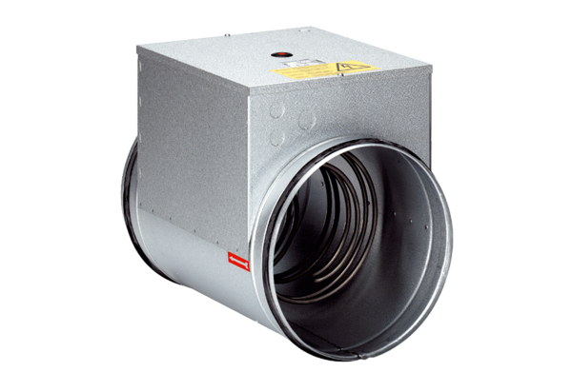Réchauffeur d'air électrique DRH 16-5Unité de conditionnement : 1 pièceGamme: C
Numéro de référence : 0082.0105Fabricant : MAICO

